Микромагнитная структура приповерхностного слоя быстрозакалённых аморфных сплавов системы Fe-Co-Ni-Si-B
Самченко Серафима Викторовна
студент
Московский государственный университет имени М.В. Ломоносова, физический факультет, Москва, Россия
E–mail: samchenkosv@my.msu.ru

Аморфные материалы, полученные методами быстрой закалки, обладают уникальными функциональными характеристиками, которые используются в устройствах микроэлектроники, спинтроники и нанофотоники. На сегодняшней день активно изучается взаимосвязь между аморфной структурой, магнитными и оптическими свойствами этих материалов. Варьирование состава сплава позволяет изменять структурные и физические свойства получаемых образцов. Например, в работе [1] установлено, что добавление Co в сплав Fe-Ni-B существенно влияет на магнитную мягкость, снижает намагниченность насыщения.
Магнитооптические исследования аморфных сплавов, полученных методами быстрой закалки, позволяют изучать распределение намагниченности в приповерхностном слое, в том числе, например, определять наличие нескольких фаз в образцах [2]. Методики, основанные на различных магнитооптических эффектах, позволяют определять различные магнитные характеристики образцов. В работе [3] с помощью методики на основе магнитооптического эффекта Керра были проведены измерения локальной магнитострикции. В настоящей работе методами Керр-микроскопии было изучено распределение намагниченности в приповерхностном слое образцов.
В настоящей работе проведены исследования магнитных и магнитооптических свойств серии из 8 аморфных лент на основе железа серии Fe-Co-Ni-Si-B, в составе которых варьировалось процентное соотношение элементов. Исследования объёмных магнитных свойств были проведены на магнитометре с вибрирующим образцом (ВСМ) при комнатной температуре в полях от -1,5 кЭ до +1,5 кЭ. В образце №2 с преобладанием в составе кобальта коэрцитивная сила и намагниченность насыщения меньше, чем в остальных образцах, основным элементом которых является Fe. Результаты измерений приведены в таблице 1.

Таблица 1. Результаты измерения объёмных свойств.
№ | Состав | H_{c}, Oe | M_{s}, emu/g
1 | Fe_{83,9}Co_{2,3}Ni_{6,7}Si_{7,1} | 3,0 | 130,5
2 | Fe_{5,1}Co_{91,3}Si_{3,6} | 2,8 | 46,9
3 | Fe_{86,6}Ni_{9,6}Si_{3,8} | 3,0 | 129,0
4 | Fe_{81,7}Ni_{10,6}Si_{7,7} | 3,1 | 113,2
5 | Fe_{68,5}Ni_{19,1}Si_{4,9}C_{7,5} | 3,0 | 127,1
6 | Fe_{67,3}Ni_{18,2}Si_{5,1}C_{9,4} | 3,0 | 130,0
7 | Fe_{71,6}Ni_{18,7}Si₅C_{4,7} | 2,9 | 137,5
8 | Fe_{70,5}Ni_{18,3}Si₅C_{6,2} | 2,9 | 129,0

Исследования магнитооптических свойств образцов проводились на магнитооптическом Керр-микроскопе в геометрии экваториального эффекта Керра при комнатной температуре. Было установлено, что закалочная сторона лент характеризуется большим количеством дефектов на поверхности, из-за чего на ней не формируется устойчивая доменная структура. Поэтому изучение распределения магнитных моментов в приповерхностном слое аморфных лент проводилось на свободной стороне ленты.
Установлено, что во всех образцах, в которых основным элементом является Fe, доменная структура содержит участки с лабиринтной структурой, которые не наблюдаются в аморфной ленте с преобладанием Co. Было изучено распределение намагниченности в приповерхностном слое образцов. Для этого проводились измерения магнитооптических эффектов на различных участках лент. Было установлено, что петли гистерезиса, полученные для различных участков, характеризуются различными значениями интенсивности сигнала, коэрцитивной силы (рис.1) и характером полевой зависимости эффекта.
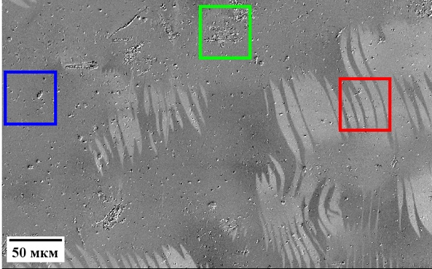
Рисунок 1. Полевые зависимости намагниченности для образца Fe_{83,9}Co_{2,3}Ni_{6,7}Si_{7,1}, измеренная на магнитооптическом Керр-микроскопе. Чёрная кривая соответствует отклику всей области, а красная, синяя и зелёная кривые – соответствующих областей.

Таким образом, рассматриваемые образцы характеризуются неравномерным распределением намагниченности в приповерхностном слое. Измерения, проведённые на больших участках, демонстрируют суммарный отклик системы, который включает в себя как отклик от дефектов, который может сильно изменять общий сигнал, так и усреднённый сигнал от различных участков.
Автор выражает признательность Ражабову Р.М. за предоставленные образцы.
Литература
- The influence of Ni or Co substitution for Fe on glass forming ability and magnetic properties in the quaternary Fe–Nb–B–Ni and (Fe, Ni, Co)–Nb–B alloy systems, Zhu M, Chen S, Yao L, et al., Journal of Materials Research. 2015; 30(6): p. 811-817.
- Structure and Properties of Amorphous Quasi-High-Entropy Fe-Co-Ni-Cr-(Mo,V)-B Alloys with Various Boron Content, Bazlov A., Strochko I., Ubyivovk E., Parkhomenko M., Magomedova D., Zanaeva E., Metals. 2023, 13(8): p. 1464.
- Surface magnetostriction of FeCoB amorphous ribbons analyzed using magneto-optical Kerr microscopy, Hrabovská, Kamila, et al., Materials. 2020; 13(2): p. 257.

